Sveti Nikola u Dječjem vrtiću „Radost“
Svaki prosinac je u Dječjem vrtiću „Radost“ tradicionalno najsvečaniji i najradosniji mjesec u godini.
Pravo iznenađenje i veselje donio je Sveti Nikola koji je na svom putovanju gradom posjetio i naš vrtić. Za njegov dolazak pripremile su se osim čizmica i pjesmice, uredile su se sobe i vrtićki prostor. Za tu priliku i zimski ugođaj okićen je i bor.
Nakon susreta i druženja s djecom Sveti Nikola napunio je čizmice voćem i slatkišima te su ga na daljnji put ispratila ozarena dječja lica.
Dolazak Svetog Nikole bio je lijep početak predstojećih svečanosti u kojima će se dječja radost nastaviti uz prigodne pjesme i ples, zvončiće s prizvukom blagdana i darove Djeda Mraza.
Koliko je važno darivati i pokloniti pažnju djeca vrtića su naučila uz svoje roditelje i odgojitelje. Sudjelovanjem u humanitarnoj akciji svojim će donacijama razveseliti potrebite obitelji i u njihove domove unijeti radost.

Dječji vrtić „Radost II“

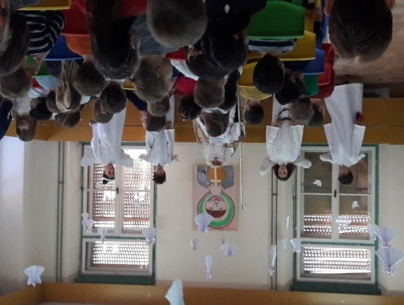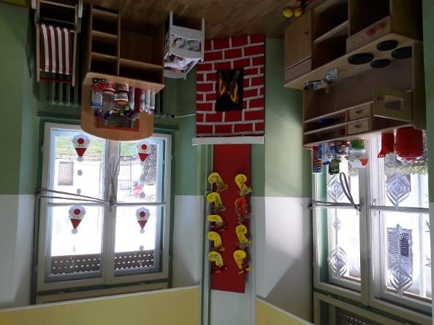
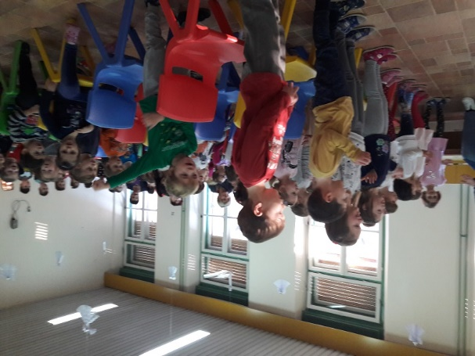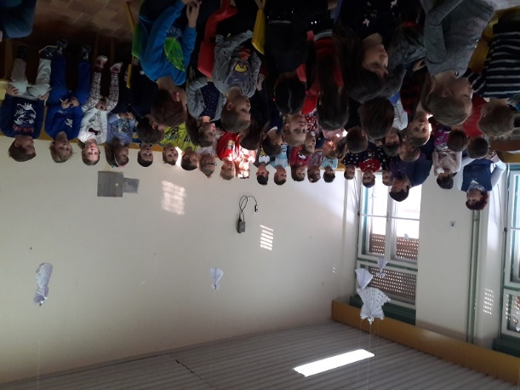
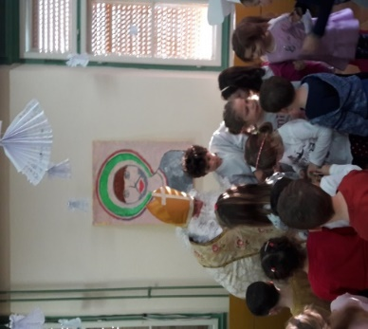

Dječji vrtić „Radost I“
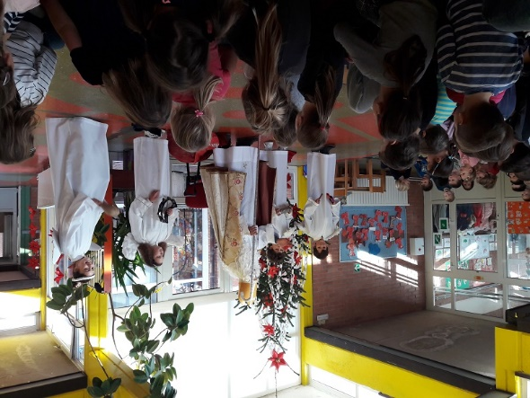

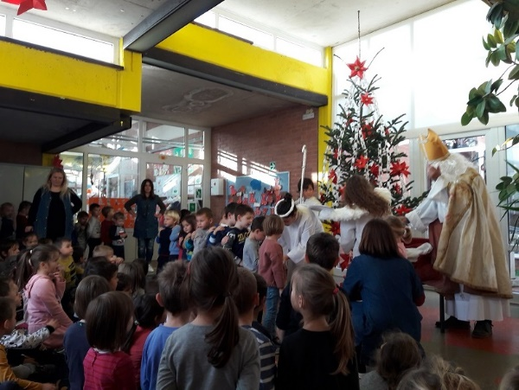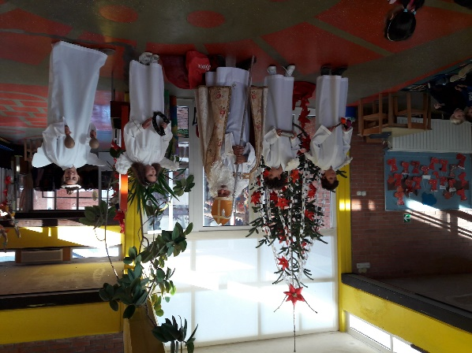

Područni vrtić i jaslice Baderna
